LAPORAN PRAKTIKUM
PRAKTIKUM PEMROGRAMAN WEB
PERTEMUAN 6
RESPONSIVE WEB DESIGN



Disusun oleh:
Nama : Reyhan Abelard Fikri
NIM : 25/562000/SV/26713
Kelas : TRPL PL1B2 2025
Dosen Pengampu : Achmad Choirudin Emcha, S.Kom., M.Eng.

PROGRAM STUDI D-IV TEKNOLOGI REKAYASA PERANGKAT LUNAK
DEPARTEMEN TEKNIK ELEKTRO DAN INFORMATIKA
SEKOLAH VOKASI
UNIVERSITAS GADJAH MADA
YOGYAKARTA
2026

PERTEMUAN 6
RESPONSIVE WEB DESIGN

- Tujuan Percobaan
- Memahami konsep dasar Responsive Web Design (RWD) dalam pengembangan website modern.
- Mempelajari penggunaan media query untuk menyesuaikan tampilan berdasarkan ukuran layar perangkat.
- Mengimplementasikan viewport agar tampilan website dapat beradaptasi dengan berbagai resolusi layar.
- Menggunakan layout fleksibel seperti Flexbox dan Grid dalam membangun halaman web yang responsif.
- Mengembangkan halaman web dari pertemuan sebelumnya menjadi lebih adaptif dan user-friendly di berbagai perangkat..

- Hasil dan Pembahasan
Pada praktikum ini dilakukan penerapan konsep Responsive Web Design (RWD) menggunakan HTML5 dan CSS3 untuk menghasilkan tampilan website yang dapat menyesuaikan berbagai ukuran layar perangkat. Implementasi dilakukan tanpa menggunakan framework eksternal, sehingga seluruh pengaturan layout dan responsivitas dikontrol secara langsung melalui CSS.
Halaman web yang dibuat terdiri dari beberapa bagian utama seperti navbar, hero section, serta content section yang dikembangkan dari project pada pertemuan sebelumnya. Pengembangan difokuskan pada penyesuaian tampilan agar tetap optimal baik pada perangkat desktop, tablet, maupun mobile.
Dalam prosesnya, digunakan teknik media query untuk mengatur perubahan layout, ukuran font, serta struktur navigasi berdasarkan breakpoint tertentu. Selain itu, pemanfaatan Flexbox dan Grid juga membantu dalam menciptakan layout yang fleksibel dan adaptif terhadap perubahan ukuran layar. Dengan demikian, halaman web yang dihasilkan menjadi lebih responsif, rapi, dan user-friendly di berbagai perangkat
- Latihan
  - Modifikasi warna sebuah halaman web berdasarkan breakpoints yang berbeda.
Kode HTML :
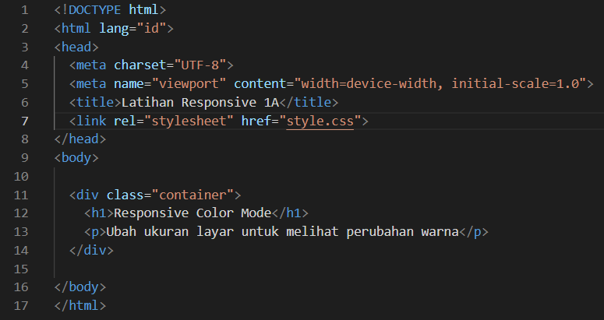

Kode CSS :
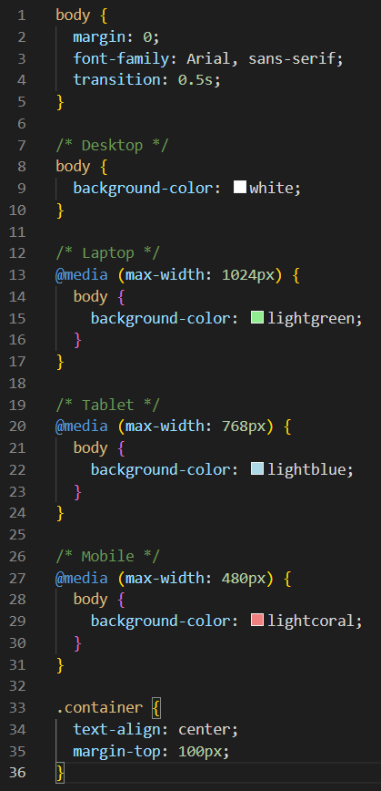
Output Desktop :
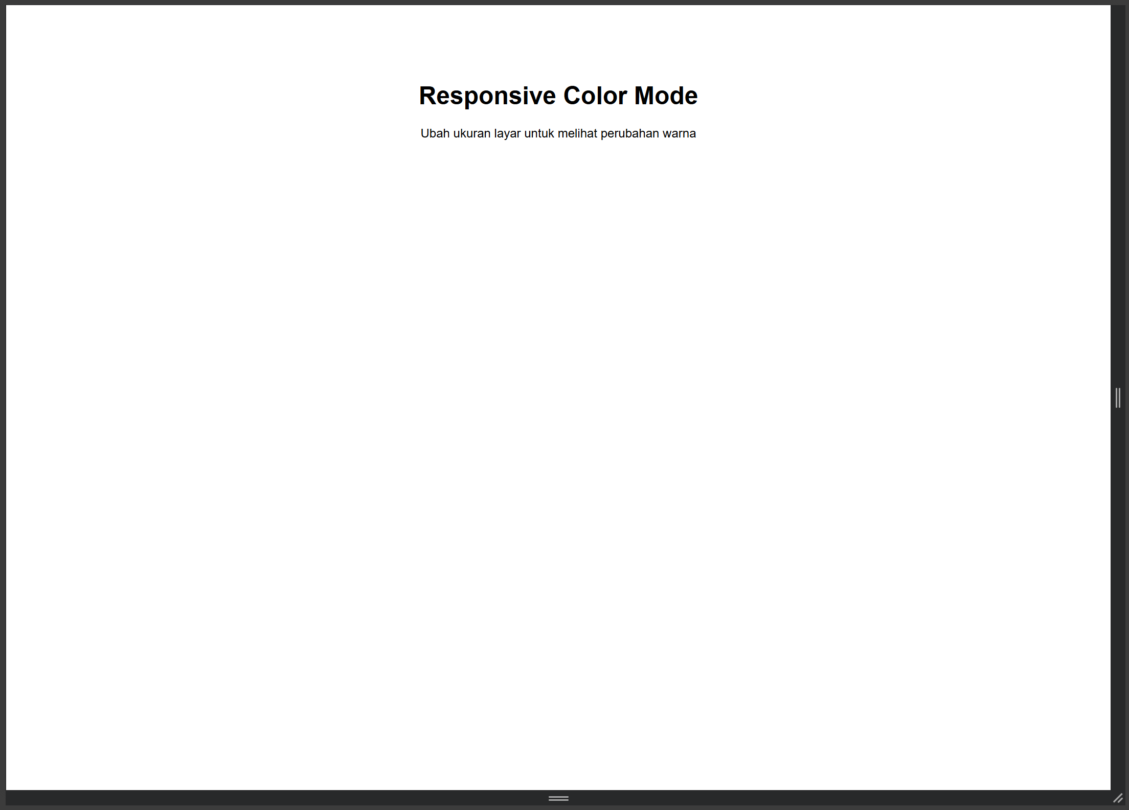
Output Laptop :
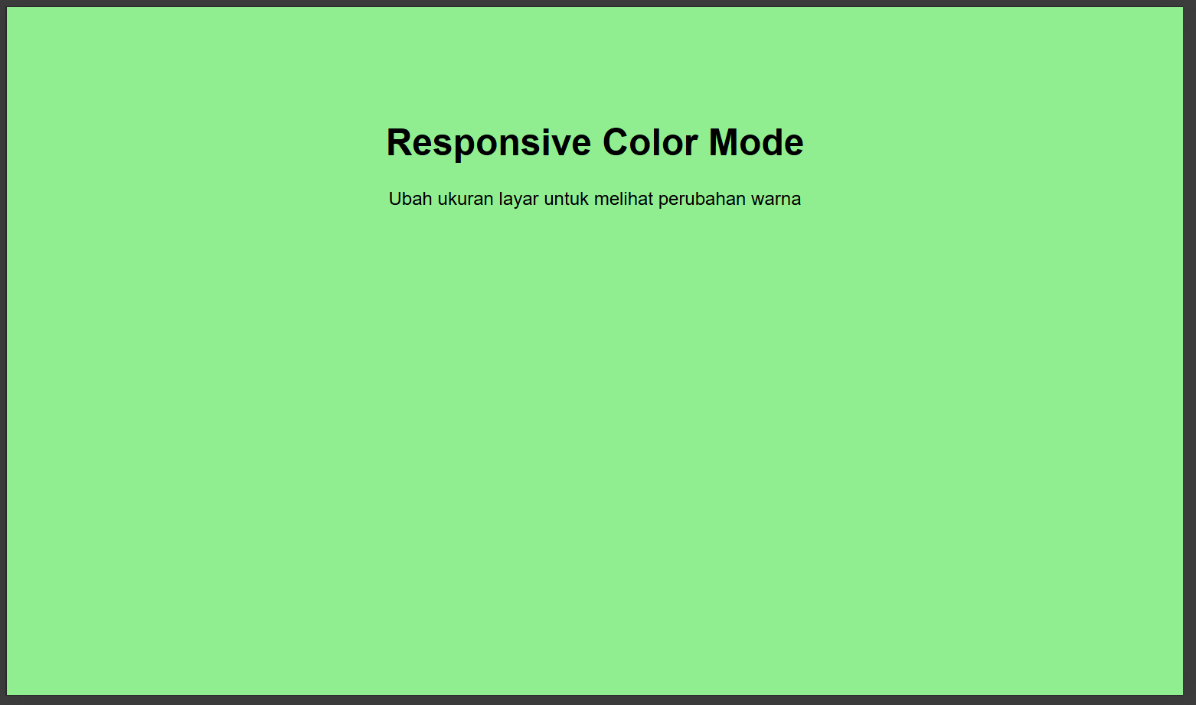
Output Tablet :
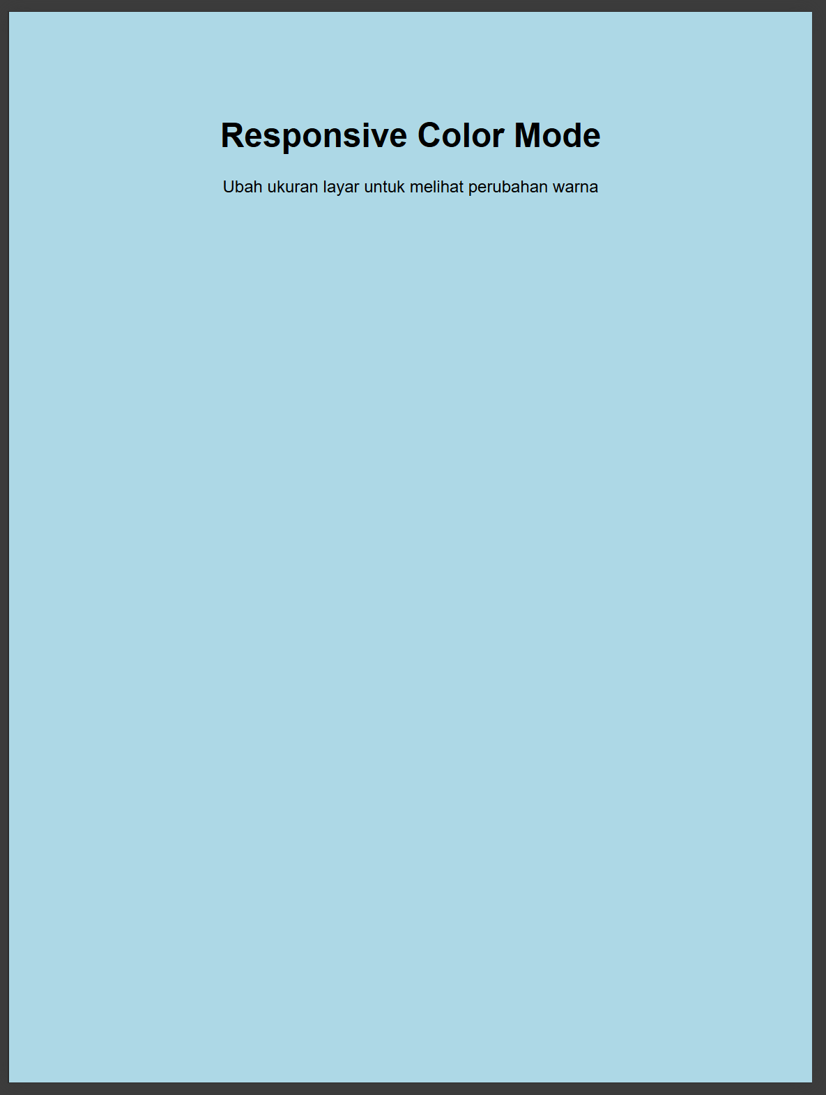
Output Mobile :
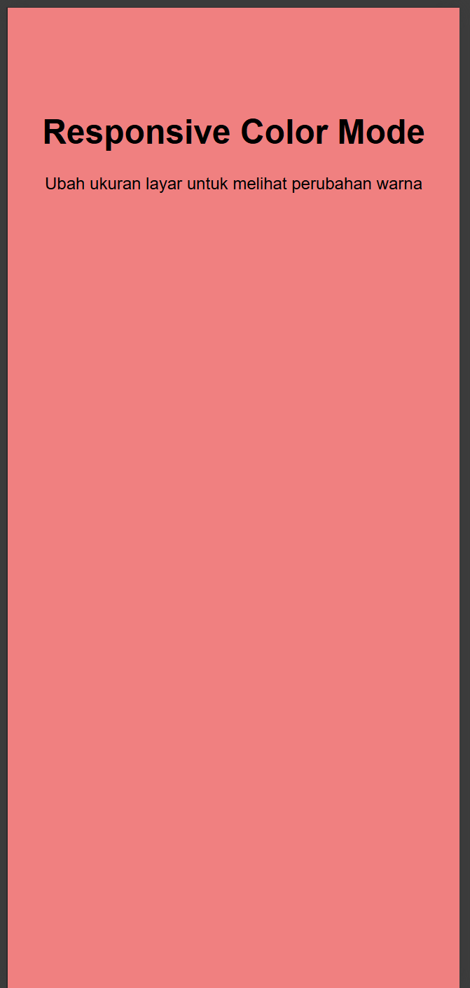
  - Jelaskan bagaimana media query max-width mempengaruhi warna!
Media query max-width bekerja dengan cara membaca kondisi ukuran layar. Jika lebar layar kurang dari atau sama dengan nilai tertentu, maka CSS di dalamnya akan dijalankan.
Perubahan warna terjadi karena:
- Setiap breakpoint memiliki aturan warna berbeda
- Saat ukuran layar berubah, kondisi media query ikut berubah
- CSS dibaca dari atas ke bawah
- Jika beberapa kondisi terpenuhi sekaligus, maka rule terakhir akan digunakan (override)
Contoh:
- Layar 400px → semua kondisi aktif (1024, 768, 480)
- Warna yang muncul → yang terakhir (mobile)

  - Buat HTML berdasarkan rule CSS di atas
Kode HTML :
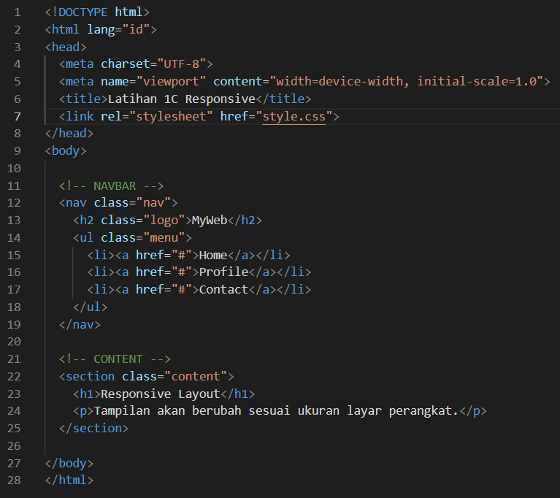
Kode CSS :
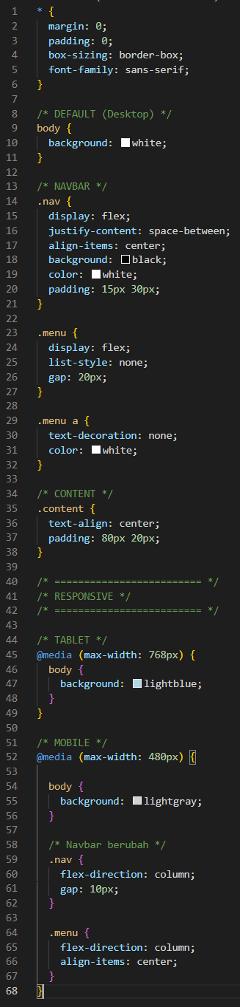
Output Desktop :
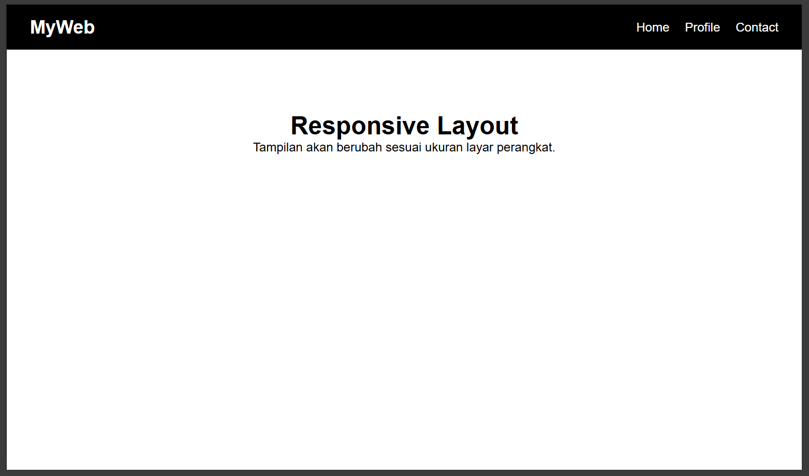
Output Tab/Mobile :
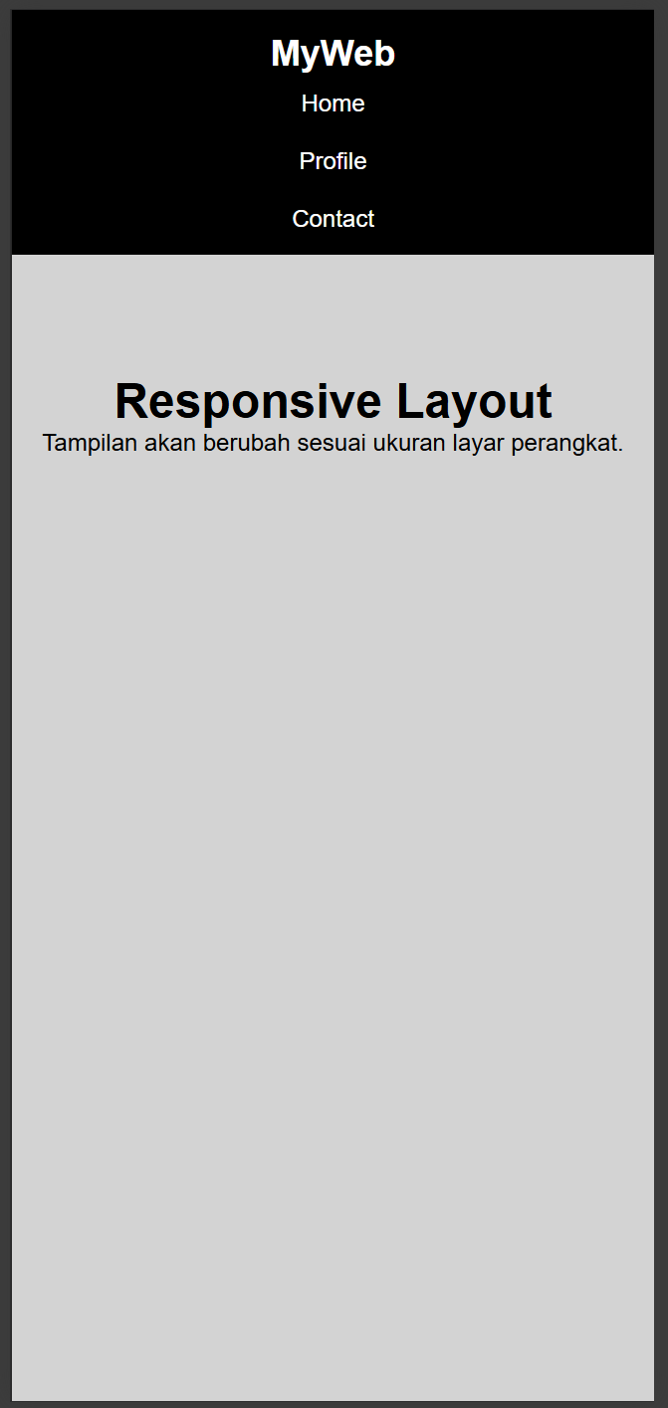
  - Jelaskan apa yang terjadi pada tag html navigasi
Pada tag <nav> yang berisi elemen daftar <ul> dan <li>, terjadi perubahan tampilan yang dipengaruhi oleh media query berdasarkan ukuran layar perangkat.
Pada kondisi layar besar (desktop), navigasi ditampilkan secara horizontal karena menggunakan Flexbox dengan properti flex-direction: row. Hal ini membuat menu tersusun dari kiri ke kanan dalam satu baris.
Namun, ketika ukuran layar mengecil hingga mencapai batas tertentu (misalnya ≤ 768px atau ≤ 480px), media query akan aktif dan mengubah properti Flexbox menjadi flex-direction: column. Akibatnya, susunan menu berubah menjadi vertikal atau ke bawah, sehingga lebih sesuai untuk tampilan mobile.
Perubahan ini bertujuan untuk meningkatkan kenyamanan pengguna, karena tampilan vertikal lebih mudah diakses pada layar kecil. Selain itu, elemen navigasi biasanya juga akan dipusatkan (align-items: center) agar tampil lebih rapi dan proporsional di berbagai perangkat.

- Latihan Lanjutan
  - Ubah warna halaman berdasarkan breakpoints
Kode HTML :
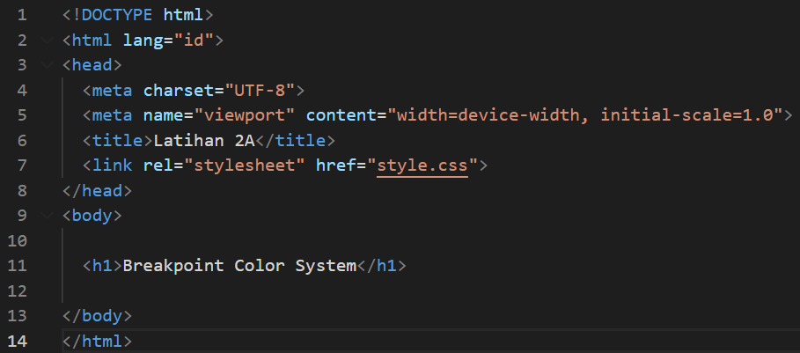
Kode CSS :
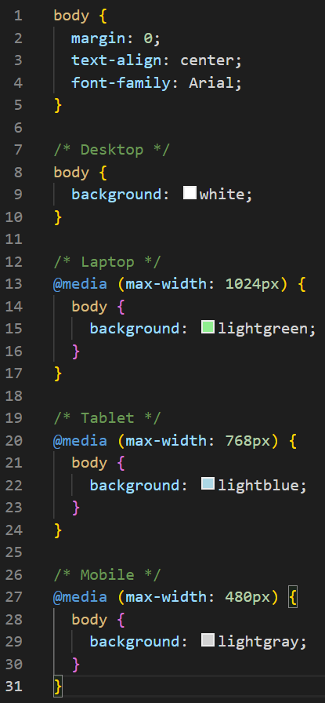
Output Desktop :
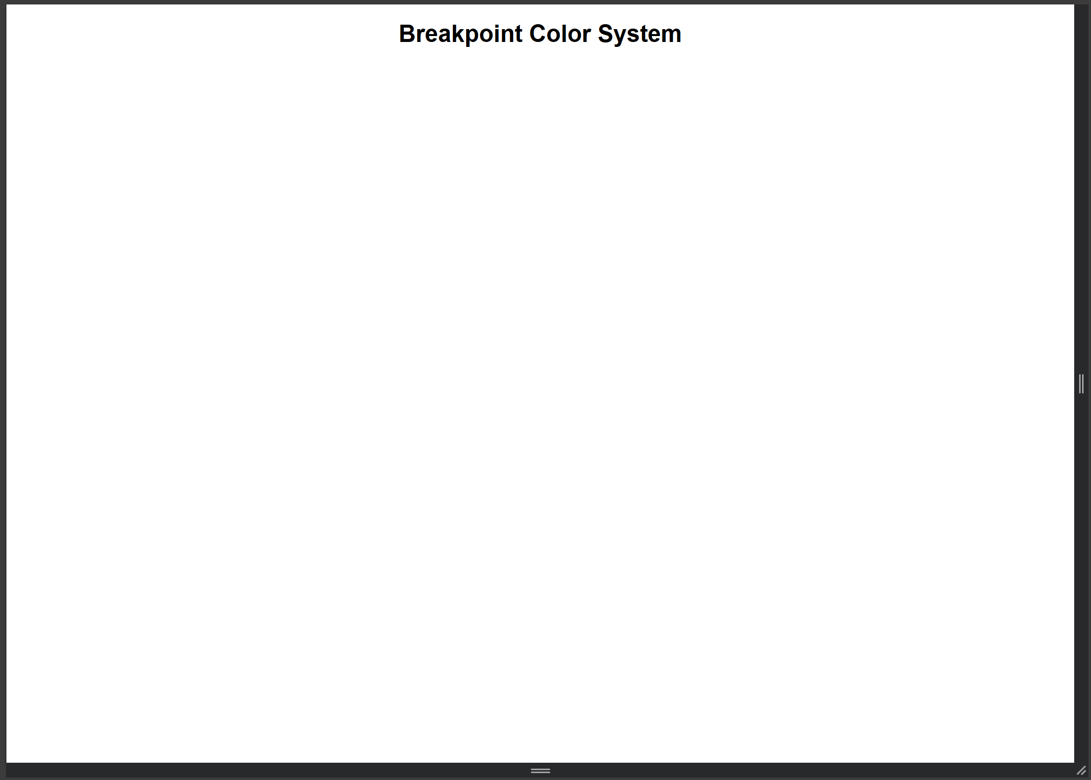
Output Laptop :
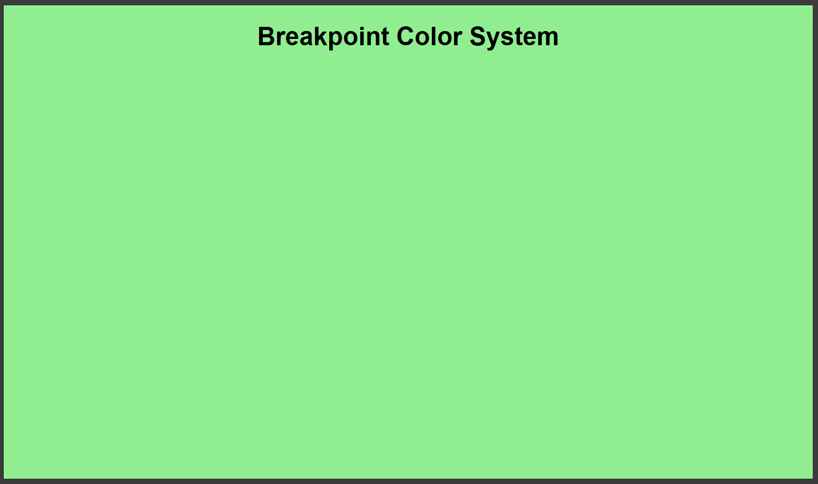
Output Tablet :
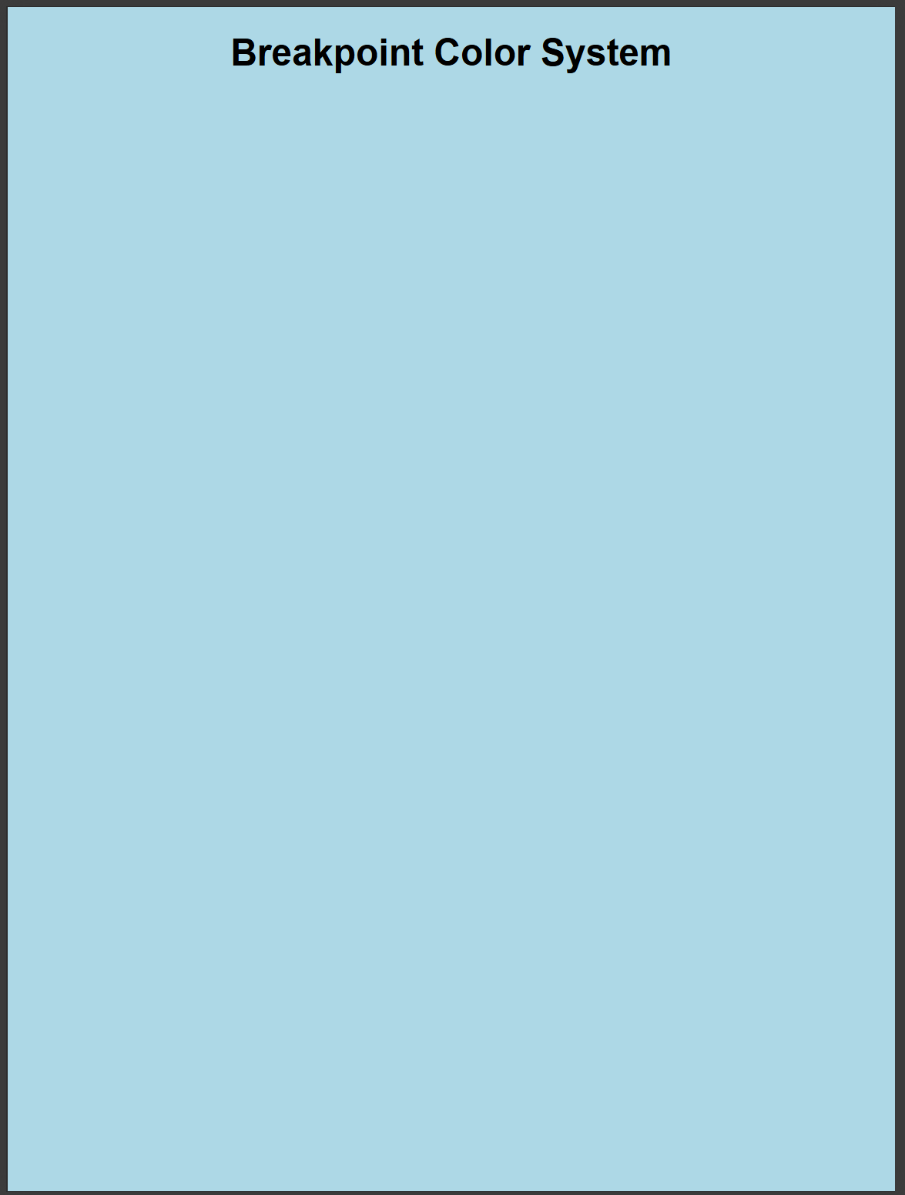
Output Mobile :
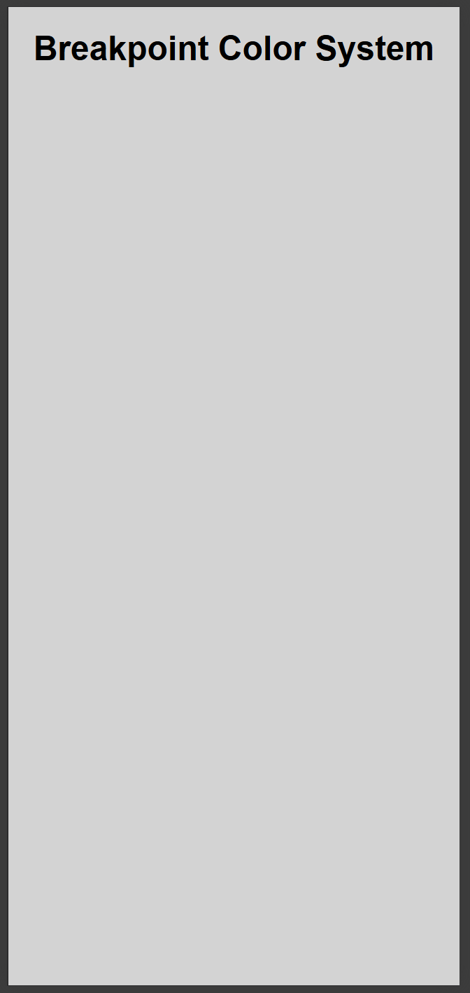

  - Jelaskan max-width pada tiap breakpoint. Mengapa media query max-width: 480px memunculkan warna gray dan bukan yang lain?
max-width berarti aturan CSS akan aktif jika ukuran layar lebih kecil atau sama dengan nilai tersebut.
Kenapa max-width: 480px bisa muncul (dan menang)?
Karena:
- Semua kondisi di atasnya juga ikut aktif (1024, 768, 480)
- CSS dibaca dari atas ke bawah
- Rule terakhir akan menimpa rule sebelumnya
Contoh:
- Layar 400px:
  - 1024px → aktif
  - 768px → aktif
  - 480px → aktif
- Yang dipakai → 480px (karena paling bawah)

  - Buatlah halaman HTML sederhana yang mengimplementasikan CSS navbar berikut, lalu uji di berbagai ukuran layer
Kode HTML :
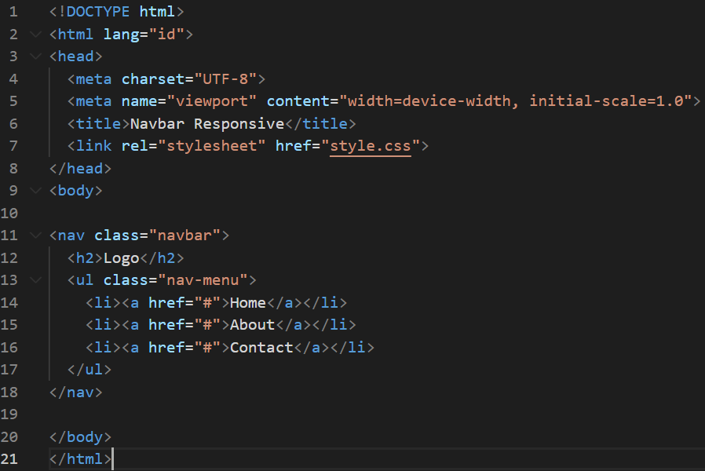
Kode CSS :
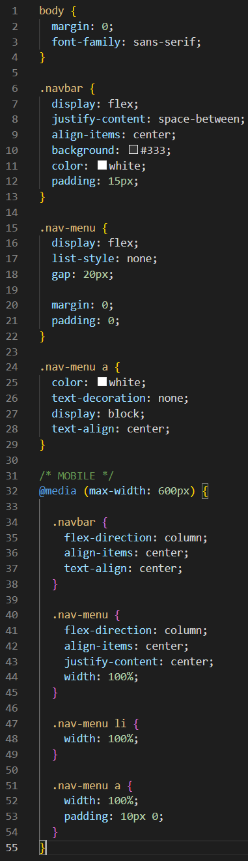
Output Desktop :
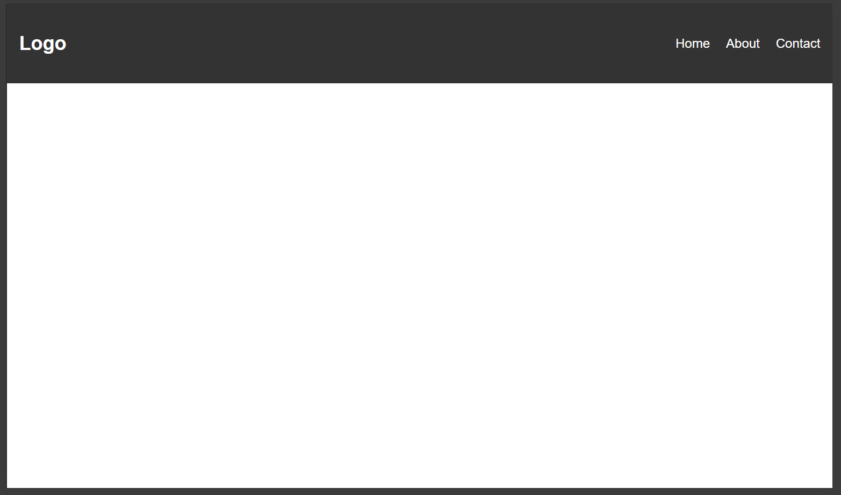
Output Tablet/Mobile :
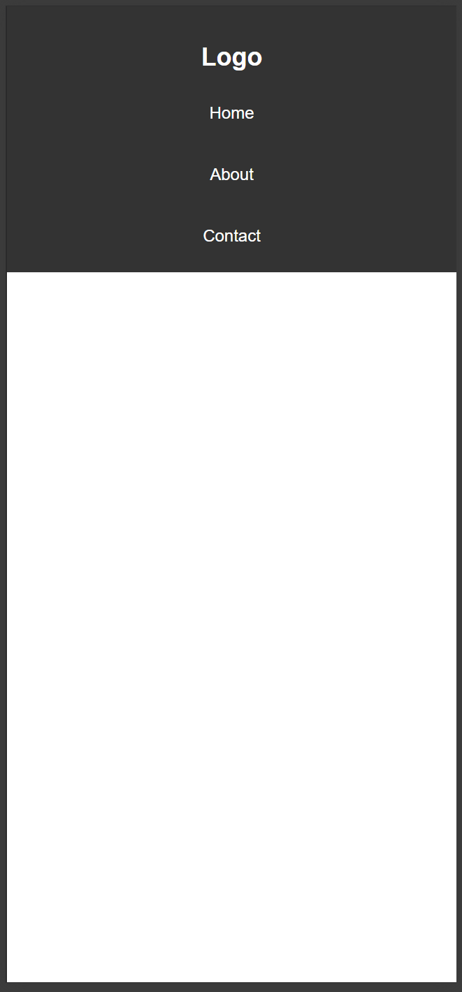

- Tugas Praktikum
Membuat design responsive dari projek sebelumnya.
Kode HTML :
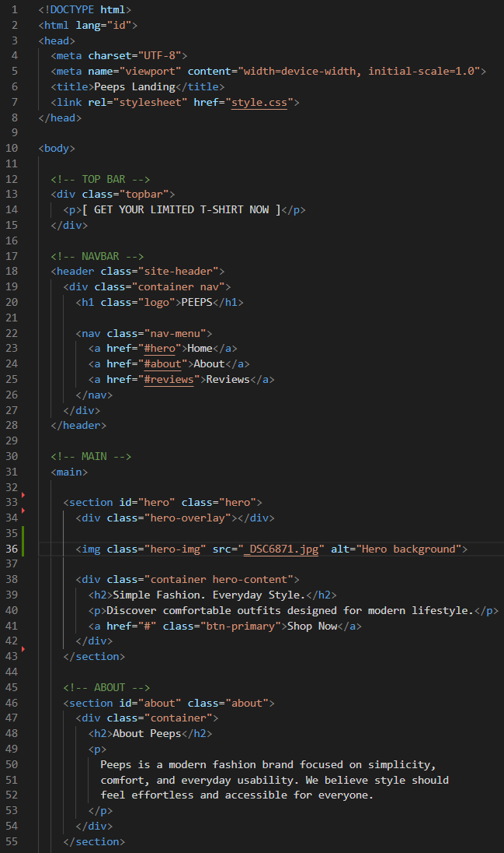
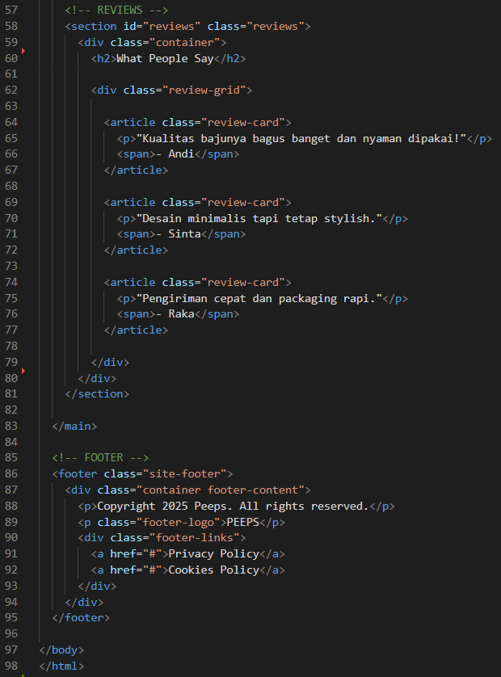
Kode CSS :
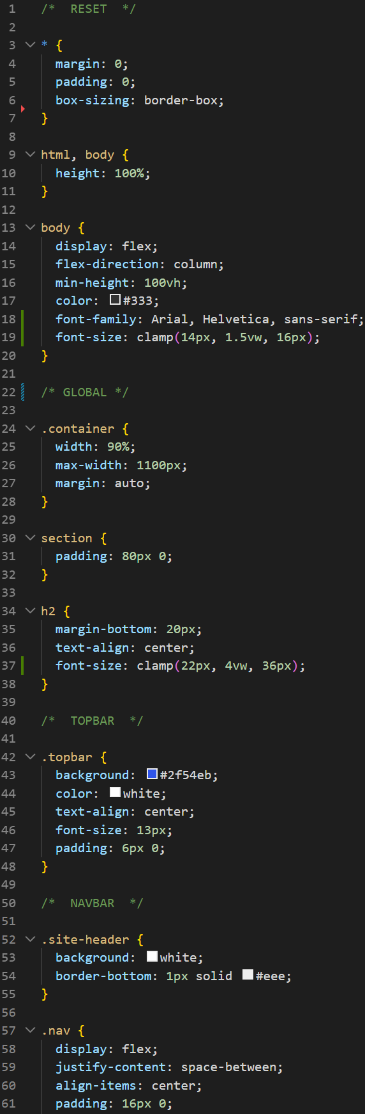
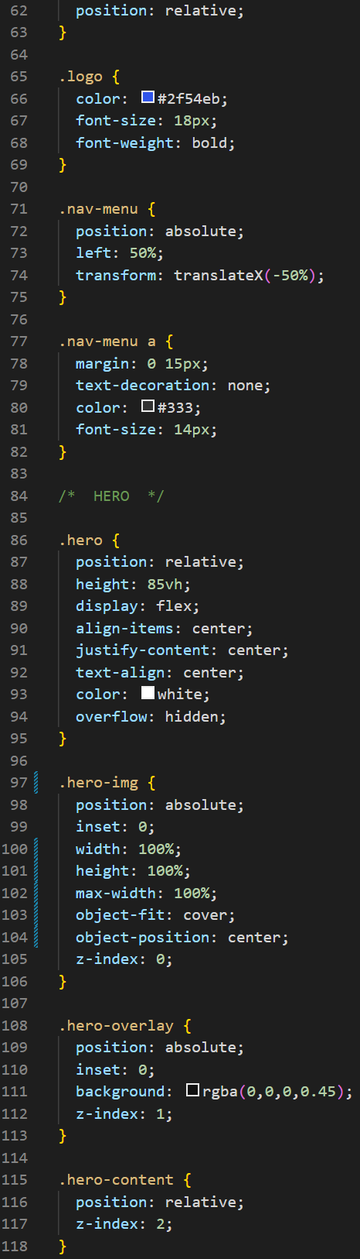
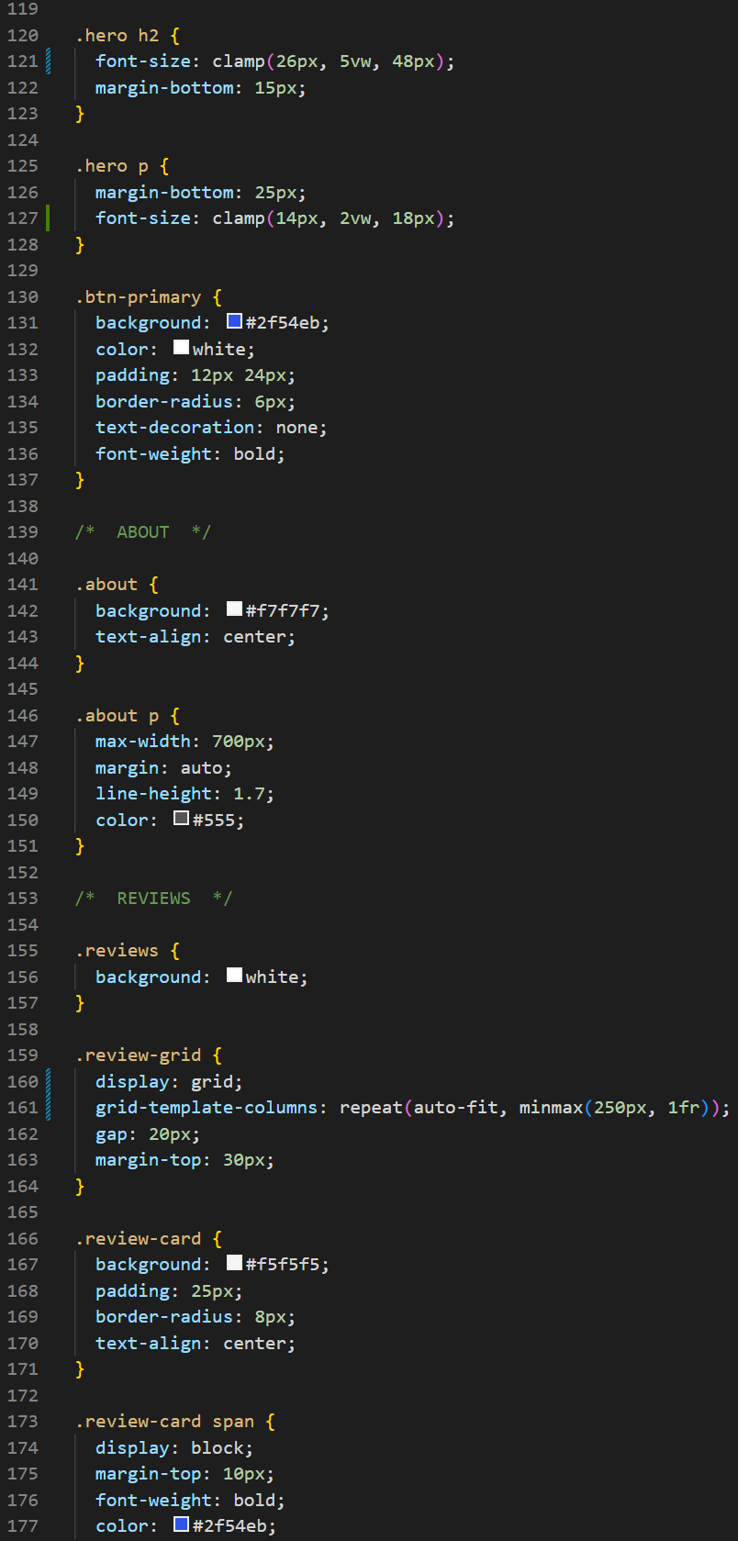
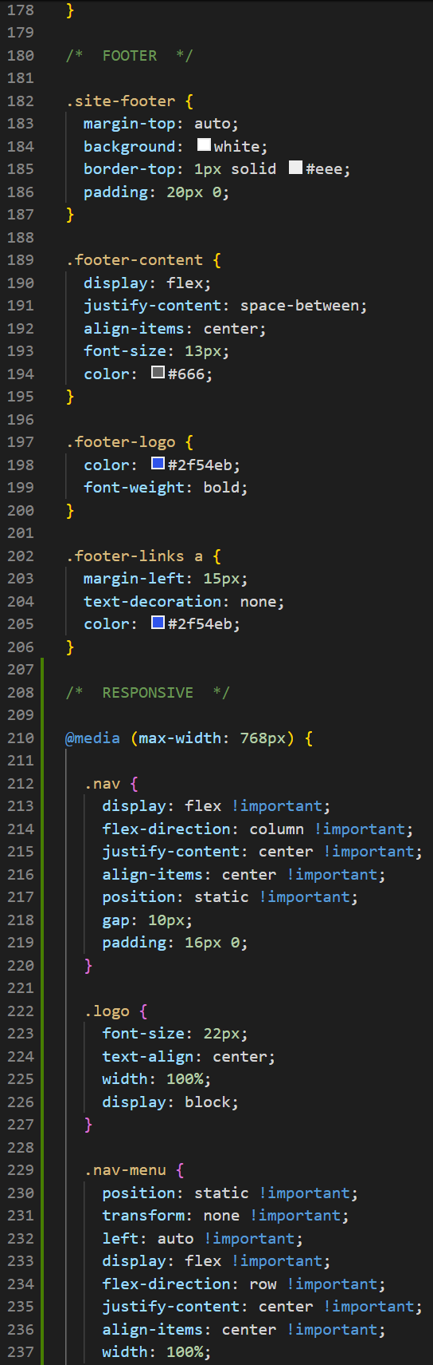
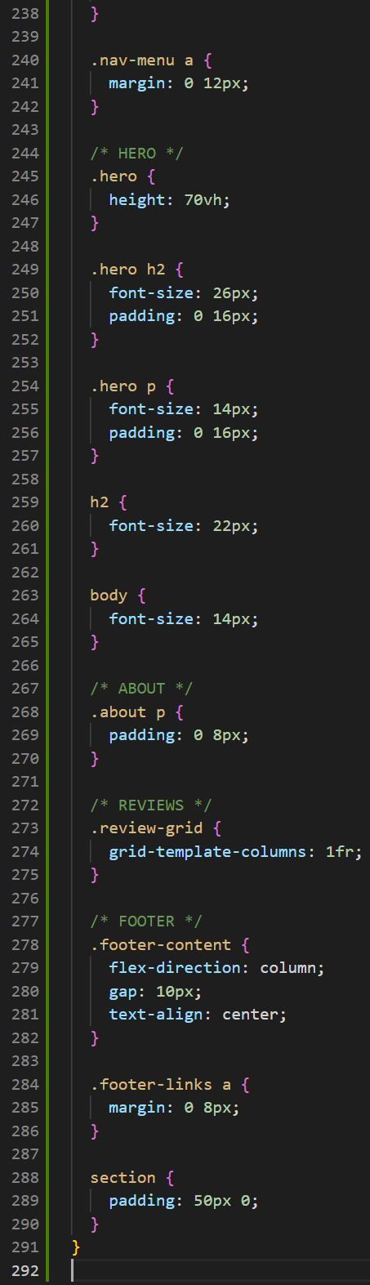
Output Desktop :
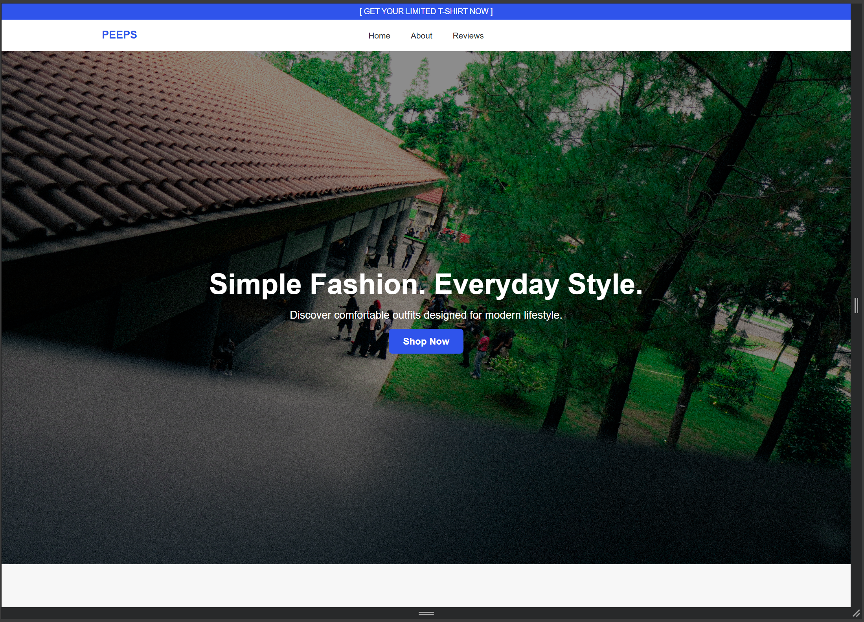
Output Tablet/Mobile :
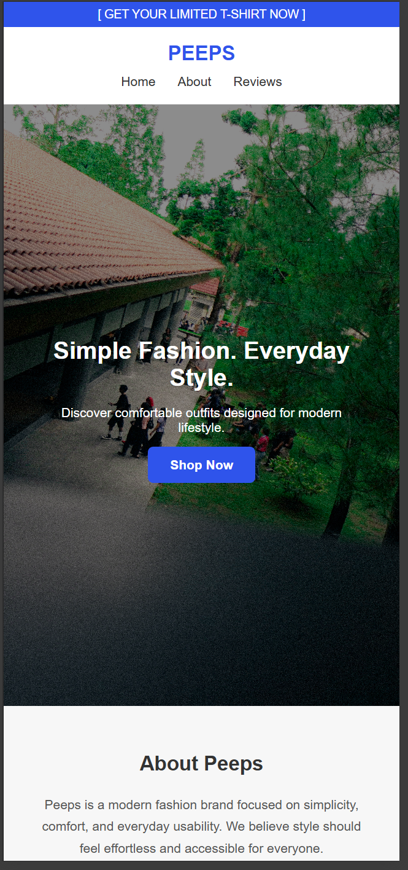
- Kesimpulan
Praktikum ini menunjukkan bahwa penerapan Responsive Web Design (RWD) sangat penting dalam pengembangan website modern agar tampilan dapat menyesuaikan dengan berbagai ukuran layar perangkat. Dengan memanfaatkan media query, perubahan tampilan seperti layout, warna, ukuran font, serta struktur navigasi dapat dilakukan secara dinamis sesuai kondisi layar pengguna. Hal ini memungkinkan website tetap terlihat rapi dan mudah digunakan baik pada perangkat desktop, tablet, maupun mobile.
Selain itu, penggunaan Flexbox dan Grid sangat membantu dalam membangun layout yang fleksibel dan responsif. Navigasi yang awalnya ditampilkan secara horizontal dapat berubah menjadi vertikal pada layar kecil, sehingga meningkatkan kenyamanan pengguna. Pengembangan dari project sebelumnya juga menunjukkan bahwa desain web bersifat iteratif dan dapat terus disempurnakan. Dengan demikian, website yang dihasilkan menjadi lebih adaptif, efisien, dan memberikan pengalaman pengguna (user experience) yang lebih optimal.

